Lehrerhinweise
In der Unterrichtseinheit laden die Schülerinnen und Schüler Fotos geometrischer Körper und Flächen auf zwei digitale Pinnwände hoch. Wir empfehlen die kostenlose Basisversion von Padlet und schlagen die folgende Strukturierung vor. Alternative digitale Pinnwände haben unter Umständen nicht die sogenannte „Regal“-Vorlage, die besonders geeignet ist, um Bilder Kategorien zuzuordnen, sowie die Funktionalität von Padlet.

Hinweis: Im Rahmen des sprachsensiblen Fachunterrichts empfehlen wir Artikel (der Quader, …) zu verwenden.

Padlet 1
Überschrift: Geometrische Körper in unserer Schule
Vorlage: Regal-Einteilung (oder freie Pinnwand)
Überschriften der Kategorien (bei Regal-Einteilung): gemeinsam mit der Klasse erarbeiten Beispiele: Der Quader, Der Zylinder, Der Würfel, Das Prisma, Die Kugel, Der Kegel, Die Pyramide, Andere
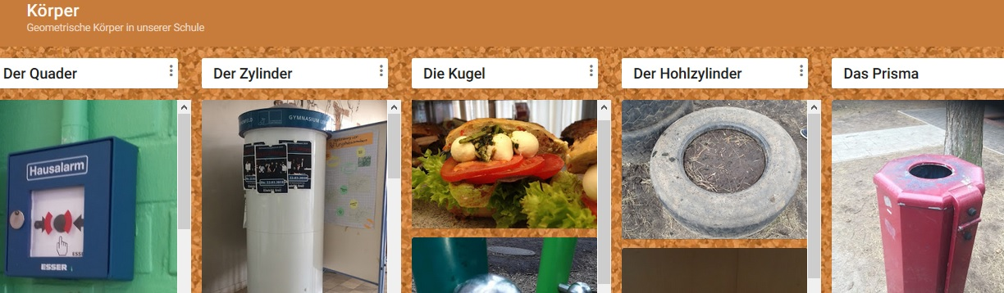
Hinweis: Kategorien können nachträglich ergänzt, umbenannt und verschoben werden.

Mögliche Ergänzungen (auch zum späteren Zeitpunkt): Der Torus, Das Ellipsoid, Der Hohlzylinder, Die Dreieckspyramide, Der zusammengesetzte Körper

Padlet 2
Überschrift: Geometrische Flächen in unserer Schule
Vorlage: Regal-Einteilung oder freie Pinnwand
Überschriften der Kategorien (bei Regal-Einteilung): gemeinsam mit der Klasse erarbeiten Beispiele: Das Quadrat, Das Rechteck, Das Parallelogramm, Der Drachen, Die Raute, Das Trapez, Das allgemeine Vierecke, Der Kreis, Das Dreieck, Andere/ unsicher

Mögliche Ergänzungen: Ellipse, symmetrisches/ gleichschenkliges Trapez, Kreisteile, Fünfeck, n-Eck, ...

